Construire un nid d'oiseau
Mission 4

Information pour le personnel enseignant

Quoi ?
De nombreux animaux construisent des nids, terriers ou autres abris afin de donner à leurs petits protection et tranquillité. Chez les cigognes, le nid est construit dans des endroits étonnants, au sommet d'arbres, de bâtiments, de grues de chantiers ou mêmes de pylônes électriques. Il est primordial, pour l'élevage des petites cigognes, de choisir un endroit avec suffisamment de nourriture dans les environs (voir Mission 7) et que le nid soit construit avec des matériaux adaptés. De bons sites de nidification
donnent lieu à des bagarres pour se les approprier.

Comment ?
Cette mission sur la construction de nid peut intervenir à divers points de l'histoire.
Elle comprend différentes phases :
Dans la première phase divisée en plusieurs parties qui traite de nids, terriers et constructions, on
analyse les différents types d'habitat et leurs fonctions. Les enfants se réunissent en groupes parte
naires et dessinent un nid. Ensuite, ils écrivent pourquoi, selon eux, les animaux fabriquent des nids.
Cette notion est ensuite élargie au moyen de photos de constructions de castors, blaireaux et guêpes.
À la fin, un dernier tour de table ou un complément d'information de l'enseignant/e est recommandé.
Dans la deuxième phase, les élèves construisent en binôme un petit nid d'oiseau. L'enseignant/e
amène le matériel qu'il/elle a collecté. Ou alors, une fois le projet dessiné, la classe part en excursion dans le jardin de l'école/parc/forêt et chaque enfant cherche des matériaux pour son propre nid. Ou
encore, donner cette tâche comme devoirs. Matériaux adaptés : petites branches, petits bâtons, feuil
les, aiguilles, mousse, brins d'herbe sèche et fraîche, év. poil d'animal, laine, argile, plumes, papier ou
ficelle. Il est important que le nid soit construit sur la base d'une branche en forme de fourche ou d'une fixation du même style. Pour imiter le bec de cigogne, les élèves peuvent construire le nid en utilisant
une pincette (cela complique toutefois la tâche). Quand le nid est terminé, sa stabilité doit être
éprouvée (par exemple avec des œufs durs ou des œufs en chocolat). Cela permet aux enfants de comprendre quelle habilité est nécessaire pour construire un nid sûr.
La troisième phase, la construction d'un nid d'oiseau grandeur nature, est un travail plus long pour
toute la classe. Elle est adaptée à un cours pluridisciplinaire avec travaux manuels.
Le nid de cigogne est imposant et occupe de la place dans la salle de classe. Cet endroit peut servir de "point de rencontre" pour toute la durée du projet Cigogne. Tout d'abord, les enfants observent avec
soin un nid de cigogne pour se faire une idée du matériel, de la grandeur et de la construction du nid.
La construction du nid est décrite brièvement dans la fiche d'info. On trouve des photos de nids ainsi
que des liens pour des instructions complémentaires sur le site www.recherchecigogne.ch, rubrique
Didactique plus. L'organisation est réfléchie et réalisée par l'enseignant/e.

Nids, terriers et constructions

De nombreuses espèces animales construisent des nids. Quels animaux te viennent à l'esprit ?
Où peut-on trouver leur nid ? Parles-en avec un partenaire.
Choisis maintenant un nid et dessine-le de ton mieux.

Pourquoi les animaux fabriquent-ils un nid ? Que supposes-tu ?
Écris :

Les nids peuvent avoir plusieurs formes.

Trois exemples sont présentés en photo sur la page suivante.

À quel animal appartient quel nid ?
Décris les différences et les points communs des trois nids.
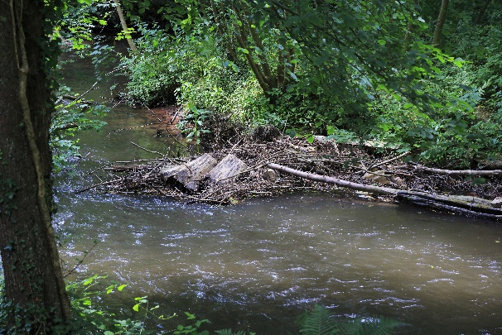 | Ceci est un nid/abri de :  ______________________________________________  Décris-le :  ______________________________________________  ______________________________________________  ______________________________________________
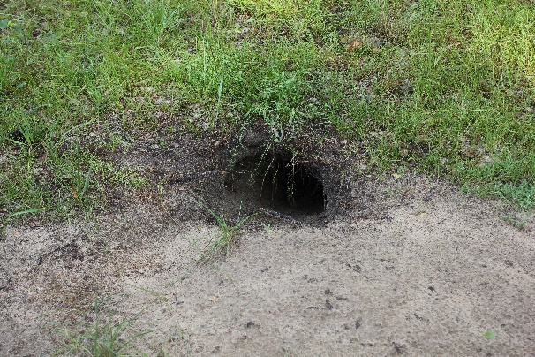 | Ceci est un nid/abri de ______________________________________________  Décris-le :  ______________________________________________  ______________________________________________  ______________________________________________
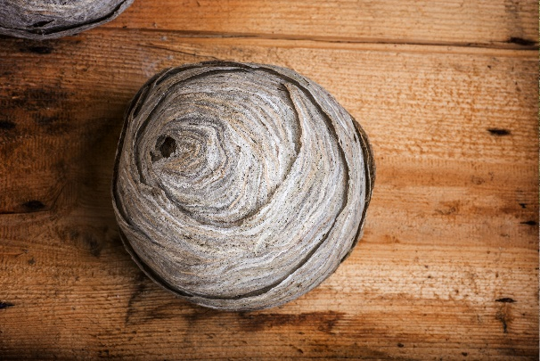 | Ceci est un nid/abri de :  ______________________________________________  Décris-le : ______________________________________________  ______________________________________________  ______________________________________________

Photographies : Shutterstock

Nous construisons un petit nid d'oiseau

Travail avec un partenaire :
Pour construire un bon nid d'oiseau bien stable (par ex. un nid de merle) de quoi penses-tu avoir besoin ?
Réfléchis au matériel qu'il te faut et à quoi tu dois veiller.
Écris et dessine :

Maintenant, allez à deux présenter ce projet auprès de votre enseignant/e. Discutez-en et demandez le matériel nécessaire.
Construisez un nid aussi stable que possible.
Quand il vous semble qu'il est prêt, apportez-le à l'enseignant/e. Vous testerez la stabilité du nid avec un œuf à l'intérieur.

Nous construisons un grand nid de cigogne

Regarde bien un nid de cigogne, en photo ou dans un film :
quelles matières vois-tu ?
De quoi est construit le nid ?
Quels outils utilise la cigogne ?
Comment procède-t-elle (sa technique) ? Décris-la :

Lis attentivement la fiche d'info. Note les points importants :

